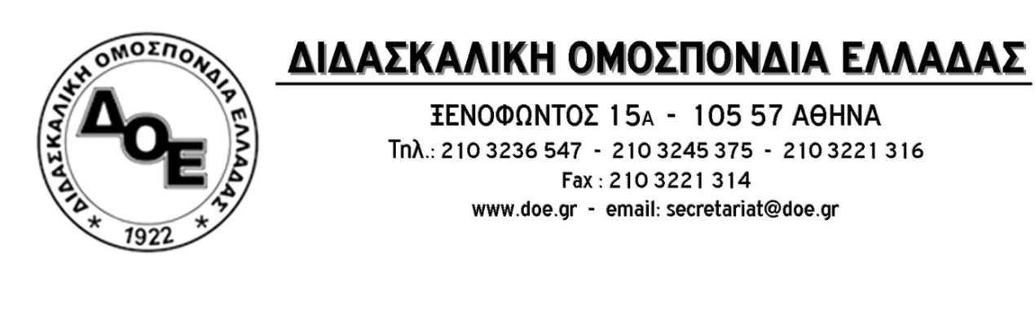

|  |  |
| --- | --- |
| Αρ. Πρωτ. 382 | Αθήνα 7/2/2020  Προς  1. την Υπουργό Παιδείας  κ. Κεραμέως Νίκη  2. την Υφυπουργό Παιδείας  κ. Ζαχαράκη Σοφία  Κοιν:  Συλλόγους Εκπαιδευτικών Π.Ε. |

**Θέμα: Άδειες αναπληρωτών λόγω της εποχικής γρίπης**

Το Δ.Σ. της Δ.Ο.Ε. λαμβάνοντας υπόψη την εγκύκλιο του Υπουργείου Υγείας Δ1α/Γ. Π. οικ. 4133/23-1-2020 με θέμα «Οδηγίες σχετικά με τα μέτρα πρόληψης κατά της διασποράς της γρίπης στις σχολικές μονάδες και φορείς που προσφέρουν εκπαιδευτικές υπηρεσίες» και σε συνδυασμό με το ισχύον εργασιακό και μισθολογικό καθεστώς των αναπληρωτών και ωρομίσθιων εκπαιδευτικών καλεί το Υπουργείο Παιδείας να προχωρήσει σε σχετική ρύθμιση που να δίνει τη δυνατότητα στους εκπαιδευτικούς αυτούς (ιδιαίτερα όταν το ίδιο το Υπουργείο ζητά από τους εκπαιδευτικούς να παραμείνουν στο σπίτι σε περίπτωση ασθένειας) , να λαμβάνουν πλήρεις αποδοχές, όπως ισχύει και στους μόνιμους, κατά τη διάρκεια αναρρωτικής άδειας λόγω της εποχικής γρίπης.

Οι εκπαιδευτικοί, μόνιμοι και αναπληρωτές έχουν τις ίδιες υποχρεώσεις και καθήκοντα, εργάζονται κάτω από τις ίδιες συνθήκες και ζητούμε να αντιμετωπίζονται ισότιμα σε όλα τα επίπεδα.

Για άλλη μια φορά σας καταθέτουμε το αίτημα του κλάδου για εξίσωση των δικαιωμάτων των αναπληρωτών με τους μόνιμους εκπαιδευτικούς.

